**La correction de la compréhension :**

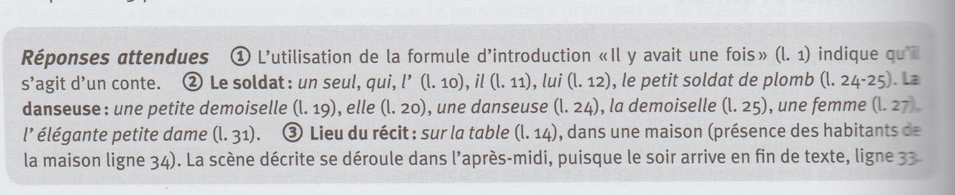

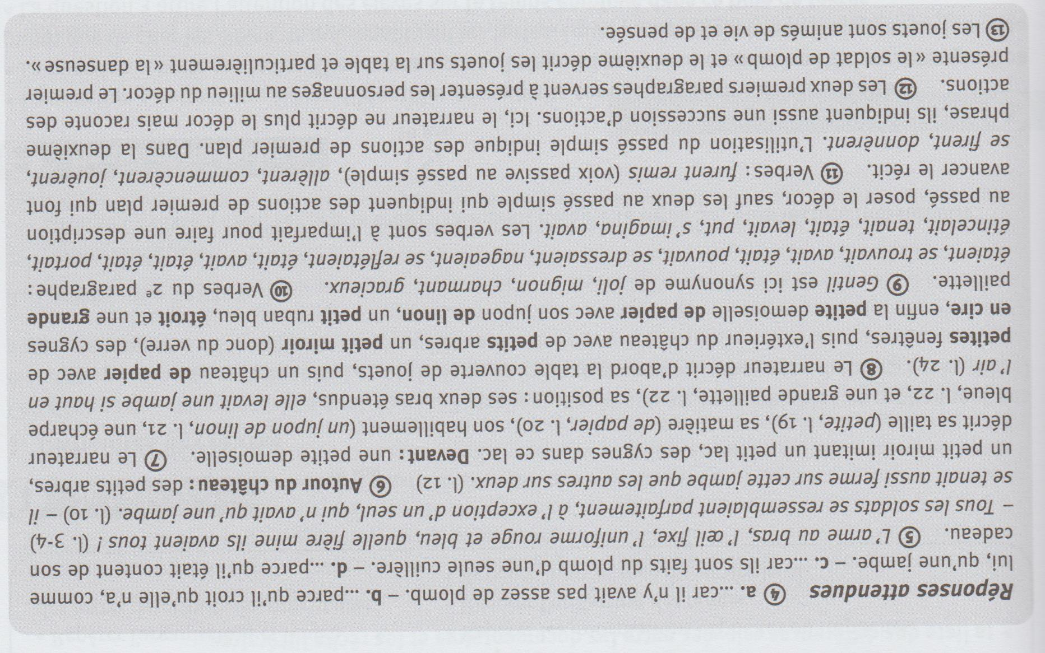

**Mathématiques :**

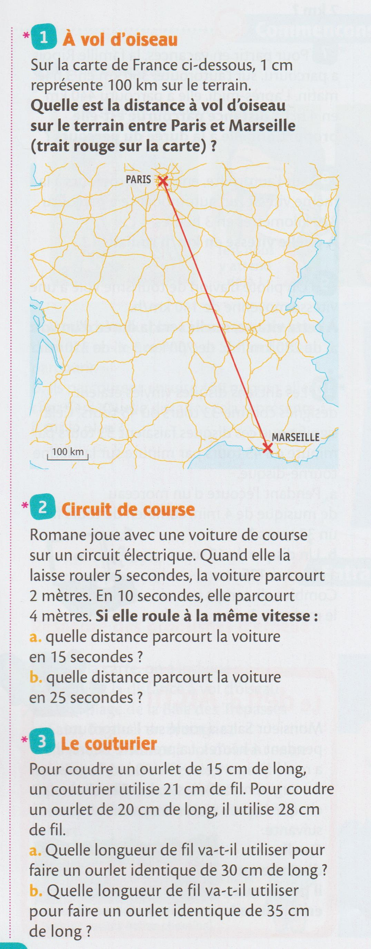

**Etude de la langue :**

